一、选择题
下图为1958-2018年亚洲某国人口增长率变化示意图，据图完成1～2题
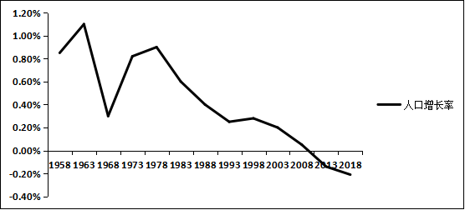
- 该国最可能是( )
- 孟加拉国 B.日本 C.德国 D.沙特阿拉伯
- 该国人口最多的年份可能是( )
A.1963年 B.1978年 C.2009年 D.2018年
读某城区分布略图，完成3～4题。
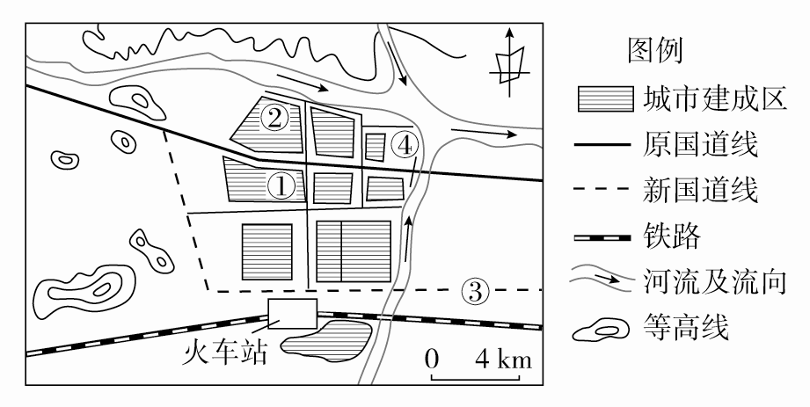
3．该城市布局中，各种布局最合理的是( )
A．①处布局高级住宅区 B．②处为大型港口仓储区
C．③处为城市外迁的水泥厂 D．④处布局沿江商业区
4．关于城市国道改道的说法，正确的是( )
A．更加方便市民出行，提供多种出行方式
B．引导城市建成区在空间上往北、东发展
C．使过境车辆绕过城市，缓解城区交通拥堵
D．使进入城市车流减少，限制城市经济发展
江苏省对口青海省的精准扶贫绿色项目“云养羊”已开发线上平台。网友线上支付订金，便可在线上领养一只佩戴芯片的藏羊，通过佩戴的芯片可以实时监测藏羊的生长情况、健康状态和运动量。代养半年后，藏羊成熟，养殖户进行绿色加工，通过快递送达消费者家中。“云养羊”模式得到了政府的大力支持。据此完成下面小题。
5．“云养羊”模式的兴起，根本上取决于（ ）
A．高品质食材需求的提升 B．区际联系的加强
C．交通和保鲜条件的改善 D．养殖技术的进步
6．青海省发展“云养羊”模式，可以（ ）
A．实现青海省全员脱贫 B．降低质量监管力度
C．减少政府资金投入 D．增加潜在游客数量
传音控股是一家在国内没有知名度，在海外发展中国家中却有重大影响力的科技公司。据统计，其主营业务Tecno手机在非洲市场占有率持续排名第一（50.0%以上）。传音特地开发了适合深肤色用户的美肌模式，能将黑皮肤拍成靓丽的巧克力色。近年来，随着其他国际大品牌的进入，Tecno手机的市场竞争压力陡增。据此完成下面小题。
7．传音手机创新拍照技术的主要目的是（ ）
A．抢占市场 B．提高利润 C．降低成本 D．增加卖点
8．传音公司所采取的下列措施中，更能有效抗衡国际大品牌竞争的是（ ）
A．提升品牌形象，转向高端手机市场
B．专注核心技术研发，提升产品竞争力
C．深入文化交流，拓展本土市场
D．借助电商和媒体平台，拓宽销售渠道
下图为我国30°N纬线经过的六省(区)的公路网密度和公路货运量占该省(区)总货运量比重图。读图，完成9～10题。
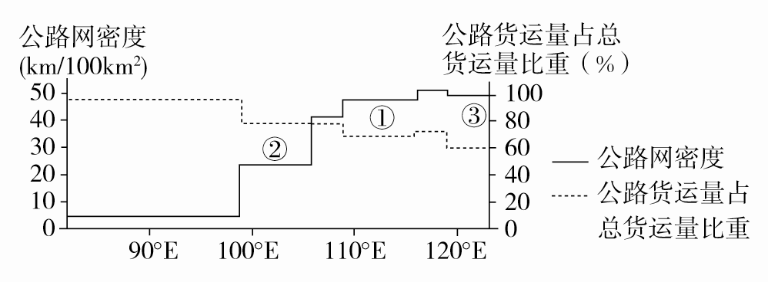
9．与①省(区)比较，②省(区)公路网密度小的主要原因是( )
A．人口稀少 B．资源贫乏 C．地形崎岖 D．河网密布
10．③省公路货运量占总货运量比重小的原因可能是( )
A．人口密度较小 B．公路里程较短
C．经济水平较低 D．运输方式多样
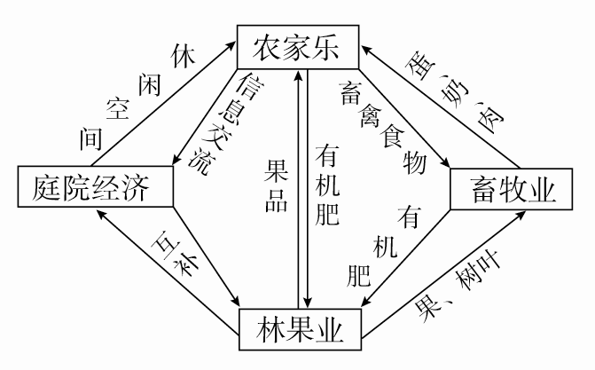
庭院经济是指农户充分利用家庭院落及闲置空间，从事高度集约化生产的一种经营形式。农家乐是农民向城市居民提供的一种回归自然的休闲旅游方式。读某地农业经济模式图，完成11题。
11．该经济模式对当地农村的有利影响是( )
A．发展多种经营，增加农民收入
B．调整产业结构，促进粮食生产
C．吸引城市游客，减轻环境压力
D．降低资源消耗，解决生活用能
二、非选择题
36．阅读图文材料，完成下列要求。（18分）
山东潍县萝卜属于秋萝卜,主要分布在河流中下游。传统栽培以露地为主,8月上、中旬播种,10月下旬—11月上旬收获,为耐寒性蔬菜。种子发芽最适宜的温度为20—25℃,叶片生长温度为15—20℃,肉质根生长的适宜温度为13—18℃;高于25℃时,植株生长弱,产品质量差,低于1℃时,肉质根易受冻害。
潍县萝卜种植历史悠久,肉质翠绿,香辣脆甜,多汁味美,品质优良,深受消费者青睐。但在发展过程中也遭遇瓶颈期,销量受阻,产值下降。近年来,在政府引导、科研单位和农业主管部门积极配合下,形成了企业加基地、基地连农户,生产、加工、销售一体化的新生产模式,使产品真正达到无公害、绿色食品要求,并出口到日本、韩国及东南亚各国。下图分别示意山东该县地形和气候要素分布。
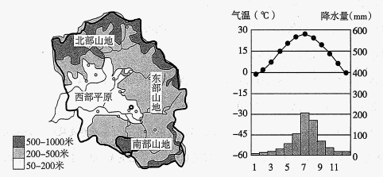
(1)从自然条件方面，分析山东潍县萝卜品质优良的原因。（6分）
(2)说明日本、韩国从我国大量进口萝卜的原因。（6分）
(3)从可持续发展角度，为潍县萝卜产业的发展献计献策。（6分）

37．阅读图文材料，完成下列要求。（16分）
为促进亚马孙地区的开发,1967年巴西政府在素有“亚马孙心脏”之称的玛瑙斯建立了占地面积超过1万平方千米的自由区,由工业区、免税商业中心和农牧发展区组成。自由区管理局董事会负责对投资项目进行审批,手续比较简便,审批通过后可以获得各种优惠,但也有些特别的注意事项。中国G企业主要从事空调等电器设备的生产和销售,2001年G企业在玛瑙斯自由区投资建设了占地约4万平方米的首个海外生产基地,这是中国在巴西投资设厂的第一家企业,也是巴西首家分体空调专业生产企业。下图为南美轮廓和位置示意图。
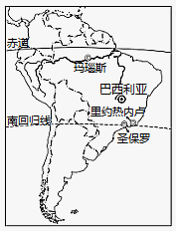
(1)简析巴西吸引G企业投资建厂的市场条件。（6分）
(2)说明G企业在玛瑙斯建设厂房时应特别注意的自然问题。（4分）
(3)简述G企业巴西工厂建成投产后对巴西产生的积极社会影响。（6分）
38.阅读图文资料,完成下列要求。（22分）
悬索桥又名吊桥,指的是以通过索塔悬挂并锚固于两岸(或桥两端)的缆索(或钢链)作为上部结构主要承重构件的桥梁,北极圈内最大跨径悬索桥是位于挪威北方港口城市纳尔维克市的哈罗格兰德大桥(如图),该桥全长1533米,跨越350m水深的峡湾、主跨为1145m。大桥主要由中国某公司承建,其设备及结构件严格按照欧洲标准与挪威标准设计建造,全桥钢结构重量超过1.5万吨,其中1.1万吨的钢结构构件是由中国四个厂家生产,分装130个集装箱,顺利及时运达指定地点并进行了安装,2018年12月9日正式建成通车。
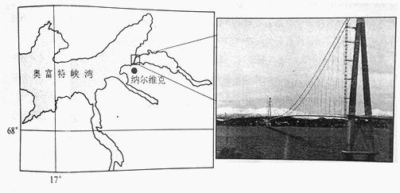

(1)简述哈罗格兰德大桥在冬季施工过程中施工人员需要克服的不利自然条件。（6分）
(2)分析该大桥设计成跨径悬索桥而没有设计成桥敦支撑的梁式桥的主要原因。（4分）
(3)确定该大桥设备及结构件由中国运往挪威最合理的运输方式,并说明理由。（6分）
(4)概述该大桥的修建给当地带来的有利影响。（6分）

答案
1——11题：BCCCA DABCD A
1.B【解析】德国非亚洲国家。
2.C
3.C【解析】图中风频玫瑰图显示，该地最小风频为东南风，水泥厂大气污染严重，布局在③处较适宜，同时③处有铁路和新国道穿过，交通便利，也利于水泥厂运输原料和产品。④位于河流的交汇处，建大型港口仓储区较合适。①②两处为城市建成区，用地紧张，不可能布局高级住宅以及大型港口仓储区。
4.C【解析】原国道是过境交通线路，为了减轻对城市市内交通的干扰，新国道选择绕城而过。
5.A【解析】本题考查了农业区位因素及其变化，需要结合材料信息和所学知识综合分析判断。随着生活水平的提高及对健康问题的关注，经济发达地区的人们越来越多地关注食品健康安全问题，对高品质食材的需求提升，从而渴望参与“云养羊”，在高原上认养自己的羊，通过绿色生态的养殖方式托管，最终获得高品质的食材。故选A。
6．D【解析】单纯靠一种模式实现青海省全员脱贫不现实，A错误；在养殖户代养过程中，消费者会经常对其质量进行监督，B错误；随着养殖规模的扩大，政府资金投入也会增加，C错误；“云养羊"模式中的消费者很多人没去过青海，领养羊后有了牵挂，可能想去青海与自己的羊拍照，潜在游客数量增加，D正确。故选D。
7．A【解析】本题以传音控股公司在海外市场开发为情境，考查影响产业发展区位因素，考查学生对相关地理原理的应用能力及综合思维素养。依据材料可知，伟音手机拍照技术可以将黑皮肤拍成巧克力色，并且传音手机的主营业务Tecno手机在非洲市场占有率持续排名第一，所以传音手机创新拍照技术的主要目的是为了抢占市场，因此A项正确。创新拍照技术可以更好的对接非洲市场需求，提高利润可以从多种方式采取措施，故提高利润并不是主要原因，因此B项不符合题目要求；拍照技术的研发，提高的生产了成本，故C项错误；该拍照技术只是对于黑肤色的人群来说是卖点，对于其他肤色的人的吸引力不大，故D项错误。
8．B【解析】传音控股转向高端市场的成本较高，不利于与国际大品牌竞争，故A项不符合题意；专注核心技术研发，可以提高产品的质量，更好的吸引消费者，提升产品竞争力，故B项正确；传音公司主打海外市场，故C项不符合题意；国际大品牌也有电商和媒体销售渠道，故D项错。
随着全球化的快速推进，科技创新使工业区位因素发生了很大的变化。区域从封闭转向开放，资源、人员、资金、技术、信息的流动性显著增加，提高了企业效率，降低了生产成本。此外，政策、交通、通信网络日益完善，环境保护意识的逐步增强，使工业区位的选择愈发复杂和灵活。
9.C【解析】题图为我国30°N纬线经过的六省(区)，结合经度判断，①是湖北，②是四川，与湖北省相比，四川公路网密度小的主要原因是地形崎岖，四周高山环绕，C项正确；四川的人口众多，资源丰富，A、B两项错误；湖北地形以平原、丘陵为主，河网密度更大，D项错误。
10.D【解析】③应是浙江，公路货运量占总货运量比重小的原因可能是有铁路、公路、水运、航空等交通方式，运输方式多样，D项正确；浙江人口密度大、公路网密度大、里程较长、经济水平高，A、B、C三项错误。
11.A【解析】图中的经济模式不是简单传统的种植业或畜牧业，而是有多种农业类型，如畜牧业、林果业、庭院经济、观光休闲农业。农民的收入不只是农产品的销售收入，还有旅游业等其他服务业的收入。

36.答案：(1)分布在河流中下游平原,土层深厚,土质疏松,土壤肥沃;中纬度地区,光照充足,生长期长,有利于有机质的积累;秋高气爽,昼夜温差大,利于萝卜的糖分积累;有河流经过,灌溉水源充足,保证萝卜品质等。
(2)日、韩两国耕地面积小,用于种植萝卜的面积小,产量难以满足市场需求;萝卜营养价值高,日、韩两国市场需求量大;种植萝卜的经济效益低,农民积极性低,萝卜种植面积小;距离中国近,便于从中国进口萝卜等。
(3)通过修建温室大棚等设施,调节温度和湿度,改造生产条件;调整产业结构,通过深加工提高产品附加值;加大技术投入,培育新品种,进行标准化生产,使产品真正达到无公害、绿色食品要求;加强宣传提升知名度,拓展国际市场等。
37.答案：(1)巴西大部分地处热带地区,全年气候炎热,对空调的需求迫切;巴西人口众多,城市化水平高,空调市场需求大;经济发展较为迅速,居民生活水平提高,市场潜力较大;位于拉丁美洲中部,距拉美其他国家距离较近,利于拓展海外市场。
(2)热带雨林生态环境脆弱,需注意保护当地的雨林生态环境;常年高温、多雨,需完善厂房的防雨、防潮、通风、散热及工厂园区内的防洪、排水等设施。
(3)企业规模大,需求员工多,为当地居民提供更多就业机会;生产、供应高品质电器,提高居民生活质量;企业生产、盈利,政府财政税收增加,反哺社会,可完善该地区基础生活设施建设,改善居住环境。
38.答案：(1)位于北极圈内,冬季气候极寒(天气寒冷);多大风天气;极夜期较长。
(2)峡湾海水深度大,建设桥敦难度大(成本高);悬索桥跨度大、距海面高,利于船舶通行;桥梁建设技术水平提高,建筑材料质量提升。(减少对生态环境的影响,凸现悬索桥与当地自然环境和谐统一。);
(3)海运(集装箱海运)。两国均为沿海国家,海运便利;海运成本低,适合运输大宗货物(集装箱海运便于装卸)。
(4)缩短距离,降低运输成本;完善了交通网络的建设;加强区域沟通与交流,促进经济发展。

